臺南市104學年度第1學期國民教育輔導團藝術與人文領域到校諮詢服務紀錄
服務分區 | 新營區 | 服務地點 | 新進國小
服務日期 | 104年12月16日 | 參加對象 | 新營區本領域授課教師、配課教師、實習教師（人）
輔導團領隊 | 郭靜芳校長 | 紀錄 | 李佳玲
出席成員 | 如簽到單
主題暨內容 | - 引言  新進國小許主任：歡迎大家今天再度來到新進國小，這學期以來大家研習辛苦了，今天剛好校長去開另一個會議，一杯小小的飲料慰勞大家也謝謝大家來到新進，服務不周的地方請大家多多包涵。  郭校長：藝文團感謝大家這學期以來的參與，很辛苦，今天是最後一次，終於要畢業了，所以今天讓大家回顧這一路走來的點點滴滴，待會大家可以看到自己的成長。為大家做分享報告。  貳、各組輔導員回饋與分享  一、第一組主題：海洋---秀玲主任  滿滿的感動是說不完的，組員們從互不相識到建立革命情感，這樣的歷程讓我在整理這一連串成長的記錄時掉下眼淚，讓我也從美味組員夥伴的身上學到很多。表藝這一塊是大佳較不敢也較不會碰觸的，我希望大家不要害怕去嘗試，因為孩子會很喜歡，我自己的社會課就融入戲劇的策略。  二、第二組主題：節慶---建安老師  課程運用節慶的機會很多，像今天因為接近聖誕節，我們另一位輔導員毓琪製作這麼美的ppt，符合過節的氣氛，這也是美感教育的一環。我們的組員討論時非常熱烈，經過許多整合最後才訂出這個主題，每次進行中要發揮創意也有很多要磨合的地方，我想這都會是我們實際教學時可能會遇到的狀況，所以有許多省思更重要，不是老師教完，學生學完就好。  三、第一組主題：環保---鈴雅主任  環保議題的融入對藝術與人文領域是較困難的，因此我們這組討論了比較久的時間，終於把地球回春藥方拼湊出來，剛好有自然科老師願意教學讓大家觀課，真的很棒，看到大家一路走來的學習歷程，大家都很認真的參與，真的很謝謝大家。  四、第四組主題：童年---佳玲主任  一開始大家思考範圍太大，最後聚焦在童年，並以布袋戲的介紹開始，示範教學的老師本身是音樂專長但是因為小校而帶班，可是班級經營的很好，所以與學生的默契互動非常好，掌握每位學生的狀況，也做相當好的引導與啟發，甚至運用在國語課的跨領域結合，融入戲劇中劇本編寫時表情動作等元素，真的非常棒，除了課程跨領域結合外，老師間因同為小校，沒有多餘人力，所以互相幫忙拍攝剪輯，也產生跨校結合的模式。  學生就像星星，遠看有明暗，近看每一顆都是亮的。  叁、結語  郭校長：各組輔導員陪伴大家走過這段學習，相信大家都是收穫滿滿，我們從上學期開始改變這模式進行到校訪視，除了配合教育部教育局的政策外，也希望各位來研習真的有所收穫，尤其現在少子化的關係，很多學校都是小校，老師們不要單打獨鬥，剛也提到可以跨領域的結合，跨校的結合，尋求資源與幫助，有問題也可以透過這個機會提出來交流討論。
綜合座談 | 附記、戲劇教學實作經驗分享（秀玲主任）  介紹戲劇百寶箱：  戲劇百寶箱是戲劇策略的一種，可以成功吸引學生的注意，是很好的引導工具。

《簽到表》(必要，請勿刪)
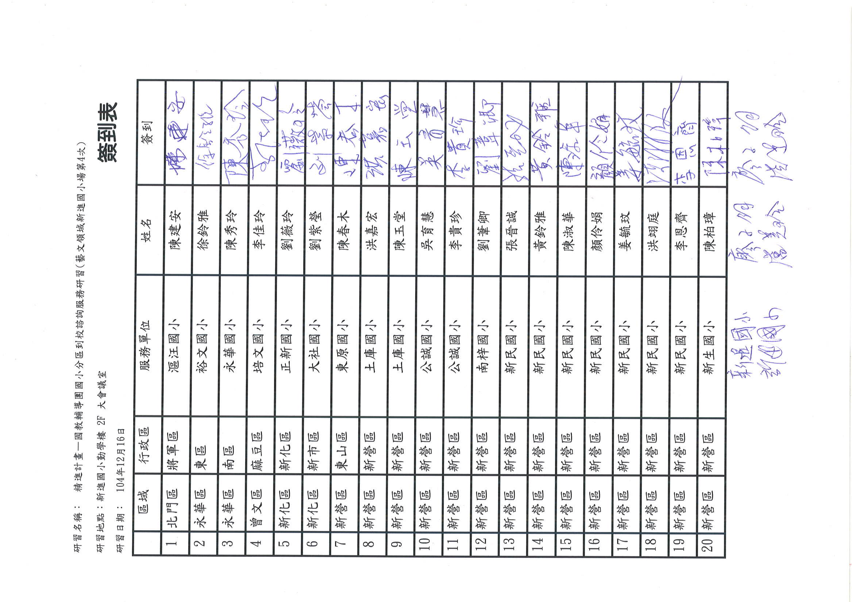 | 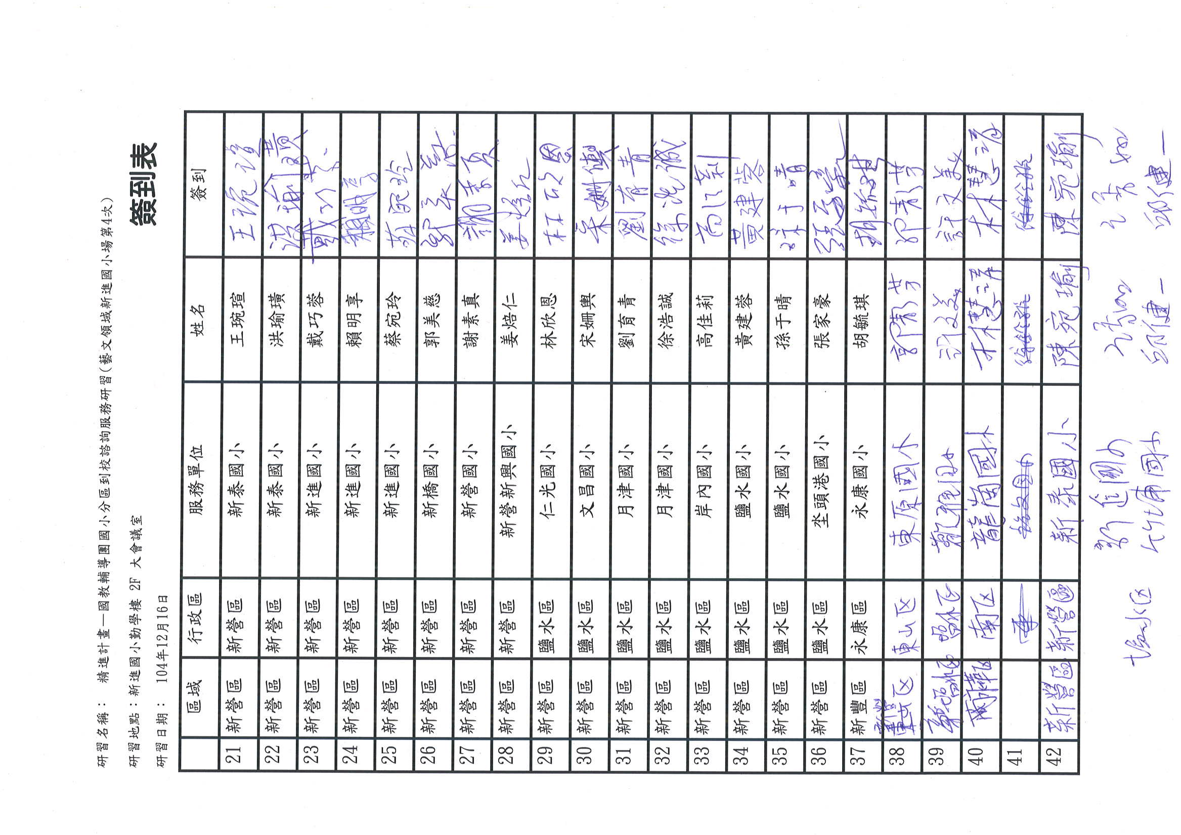
簽到表
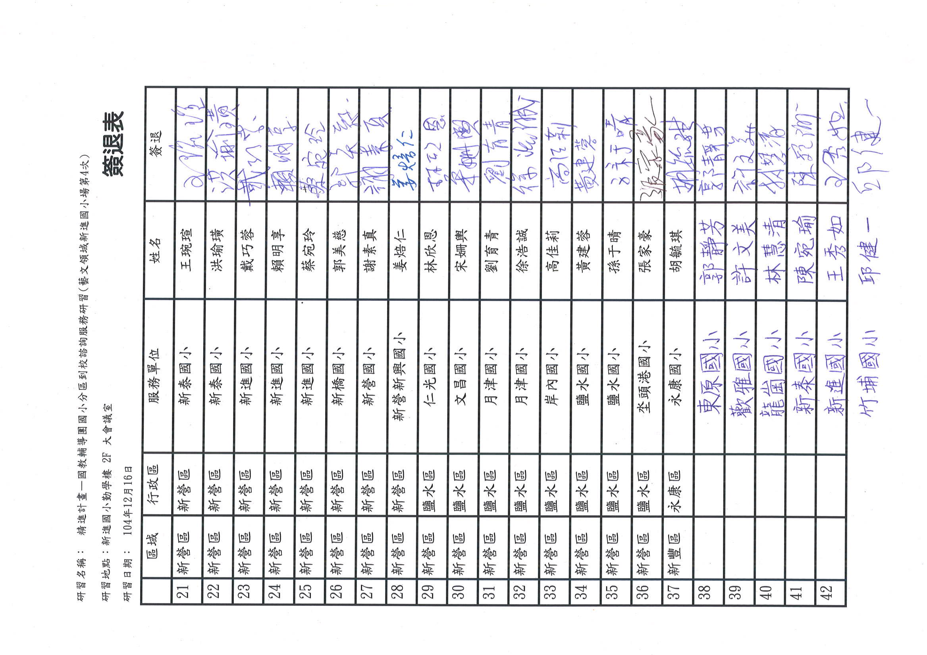 | 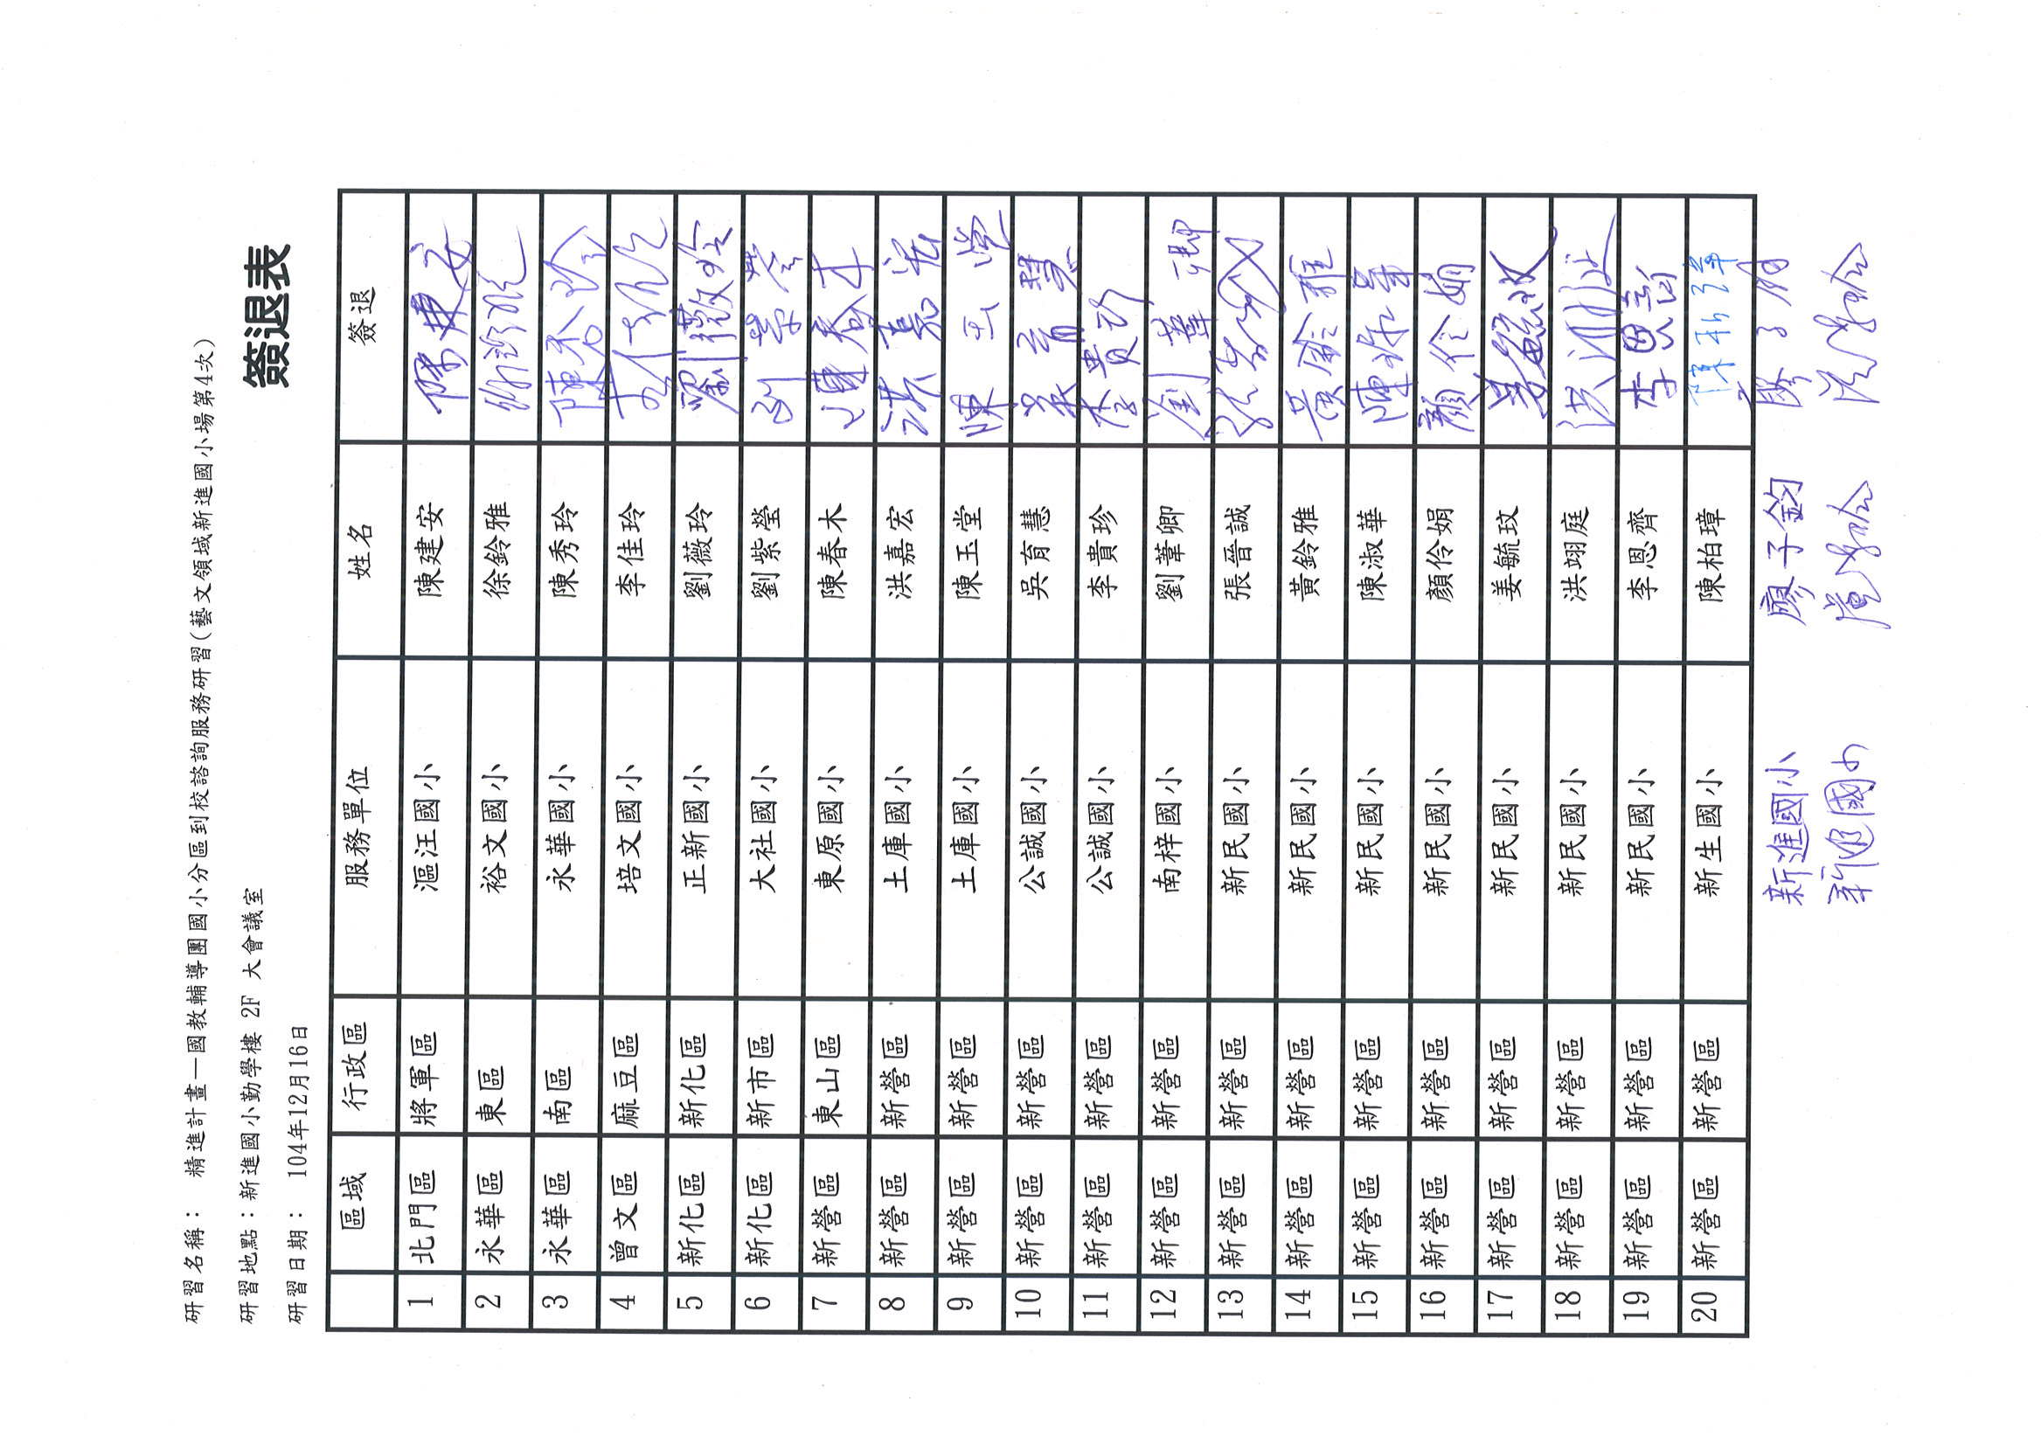
簽退表

《成果照片》
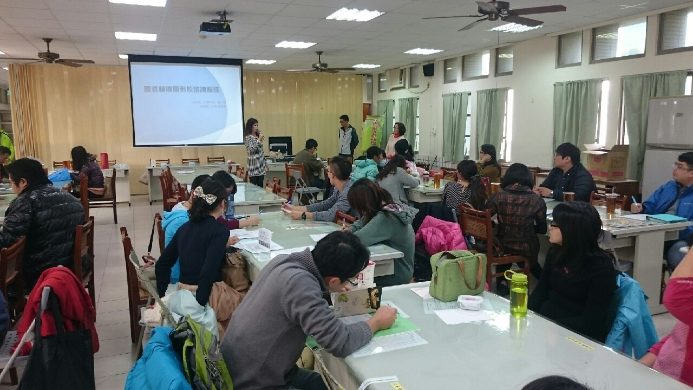 | 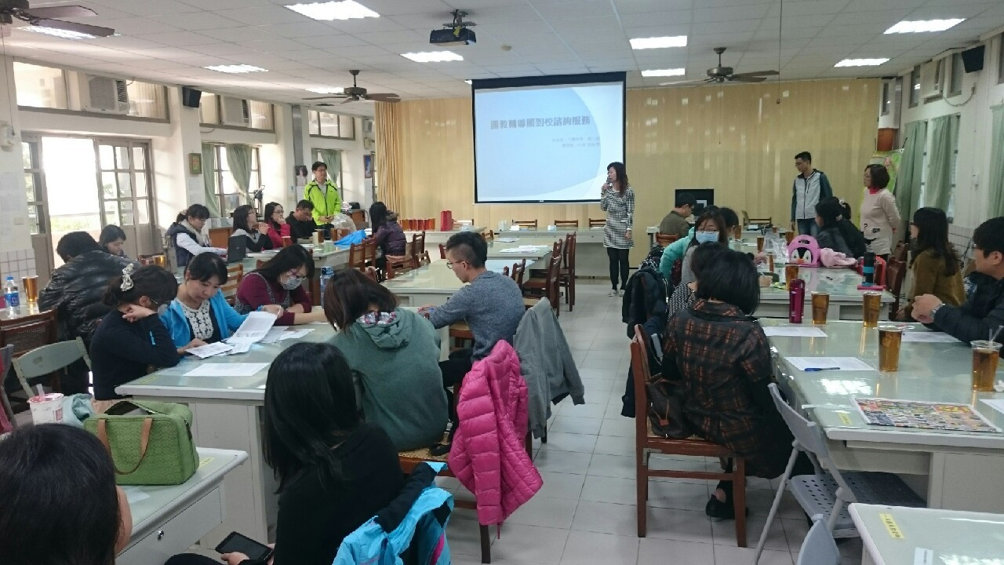
召集人郭靜芳校長主持到校諮詢服務 | 今日活動流程說明
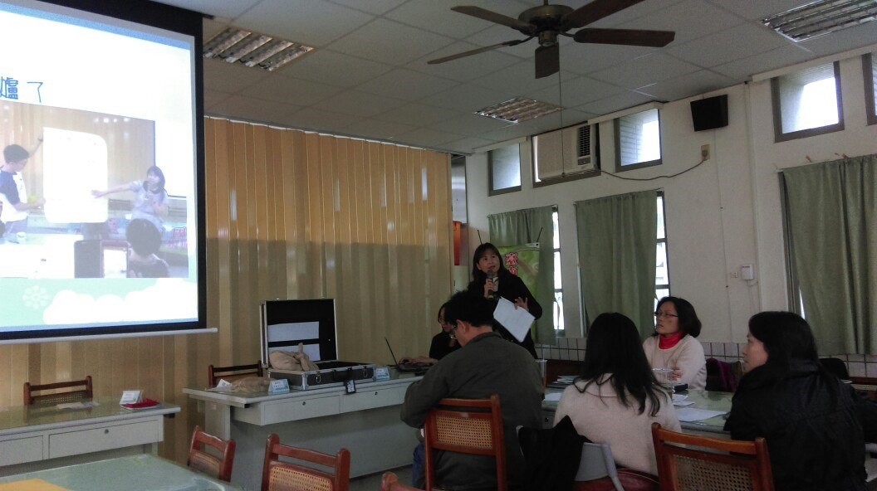 | 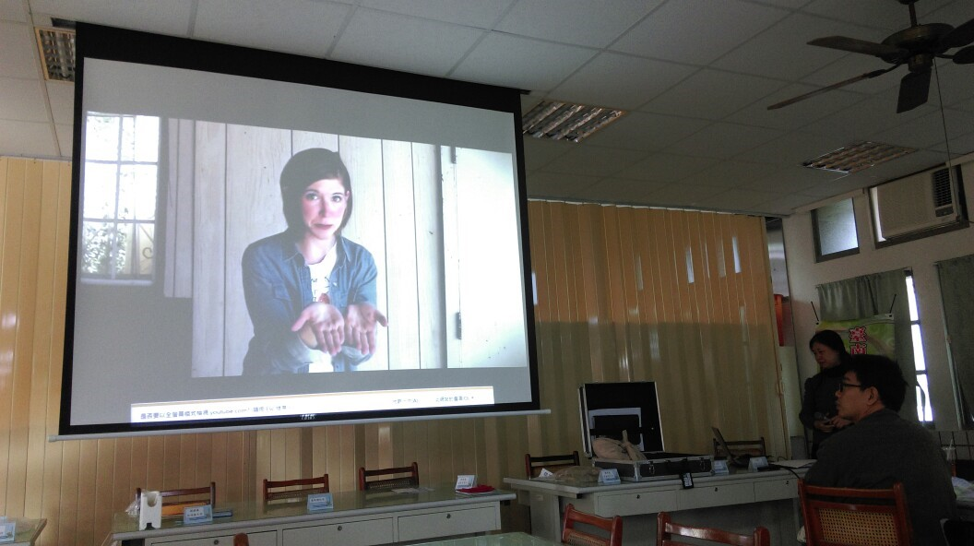
輔導員分享 | 輔導員分享
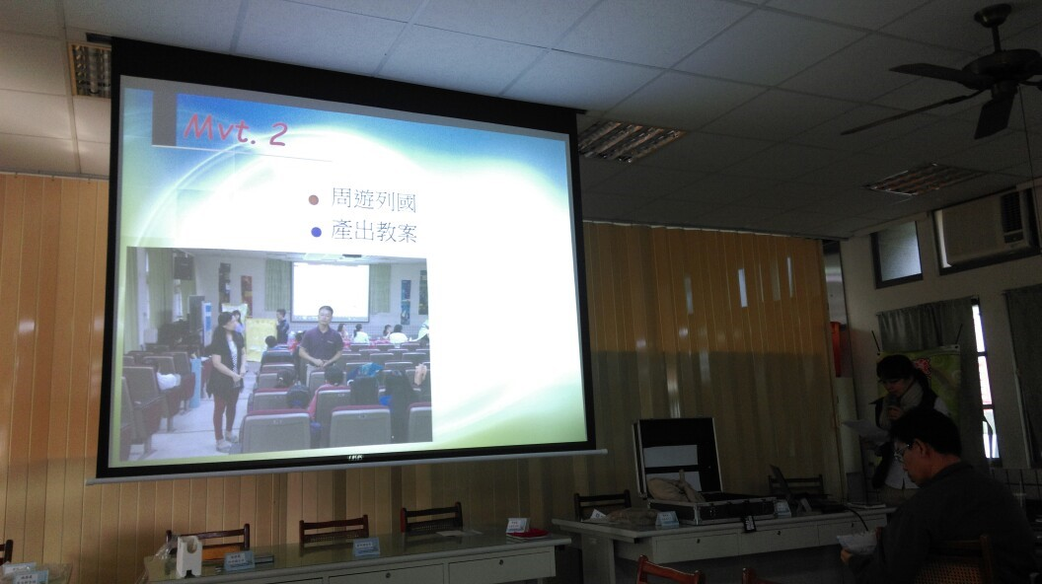 | 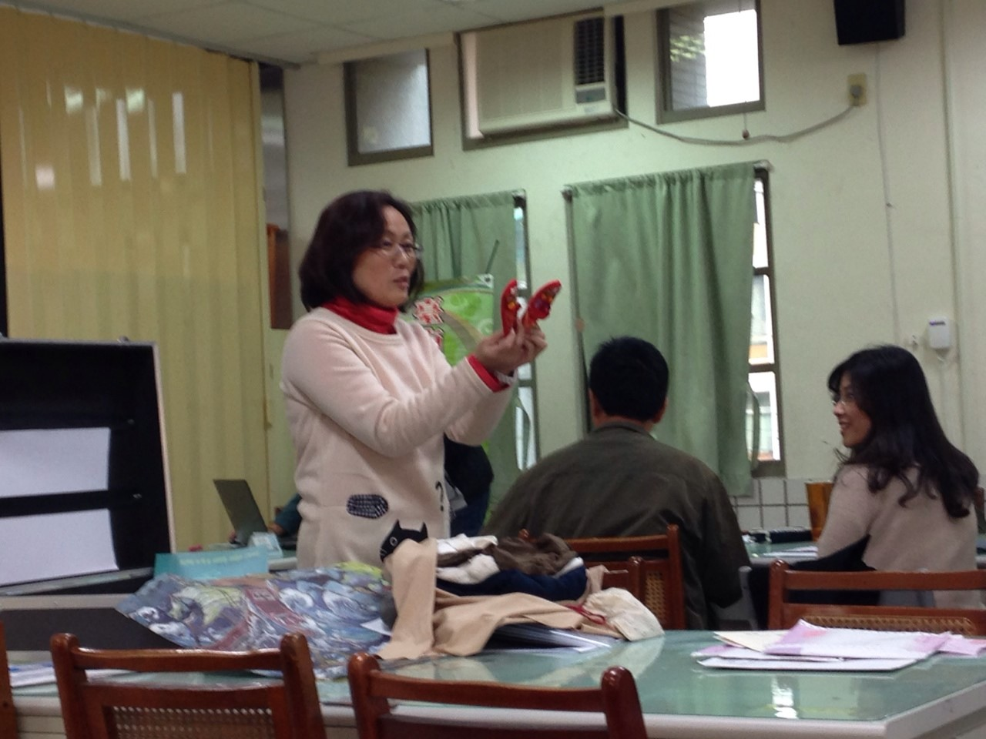
輔導員分享 | 綜合討論

